název článku (v jazyce článku)

Jméno1 příjmení1¹, Jméno2 příjmení2²,…
¹ Univerzita, fakulta (stát)
² Univerzita, fakulta (stát)
…
e-mail1, e-mail2,…

Abstrakt (v jazyce článku)
Shrnutí zásadních myšlenek příspěvku v jazyce článku v rozsahu 400 až 800 znaků včetně mezer. (Styl Základní text)

Klíčová slova: klíčová slova v jazyce článku

title (name of the paper in English)

Abstract
The abstract contains concise information about your paper in English in range 400 – 800 signs.)

Keywords: (keywords in English)

- Úvod
Články je možné psát v českém, slovenském, polském a anglickém jazyce. Doporučený rozsah článku je 5 – 10 stran textu (včetně tabulek, obrázků a použitých zdrojů).

- Název kapitoly
Použijte, prosím, nastavený vzhled stránky formátu A4: všechny okraje velikosti 2,5 cm, typ písma Times New Roman, velikost písma 12 b., řádkování jednoduché, odsazení prvního řádku v odstavci o 0,7 cm. Stránky nečíslujte.

  - Název podkapitoly
V textu můžete použít číslované seznamy, odrážkové seznamy, obrázky, matematické výrazy v běžných editorech rovnic MS Word, grafy, tabulky.

Pro číslovaný seznam využijte následující formát:
- řádek
- řádek
- řádek

Chcete-li využít odrážkový seznam, využijte následující formát:
- Odrážka 1
- Odrážka 2
- Odrážka 3

Tabulky, grafy a obrázky
Číslované tabulky, grafy, obrázky vložte přímo do textu. Tabulky, grafy a obrázky by neměly přesahovat zvolené okraje dokumentu. Zarovnání tabulek vlevo, grafy a obrázky na střed.

Tabulka 1. Název tabulky
pořadí | body | verze | pořadí | body | verze
1. | 50 | B | 9. | 36 | B
1. | 50 | B | 10. | 35 | A
2. | 47 | B | 10. | 35 | A
3. | 42 | B | 10. | 35 | B
4. | 41 | A | 10. | 35 | B
4. | 41 | B | 11. | 31 | A
5. | 40 | A | 12. | 30 | B
5. | 40 | B | 13. | 26 | A
6. | 39 | A | 13. | 26 | B
7. | 38 | A | 14. | 24 | A
7. | 38 | A | 15. | 23 | A
8. | 37 | A | 16. | 21 | B
9. | 36 | A | 17. | 20 | B
9. | 36 | B

Graf 1. Název grafu

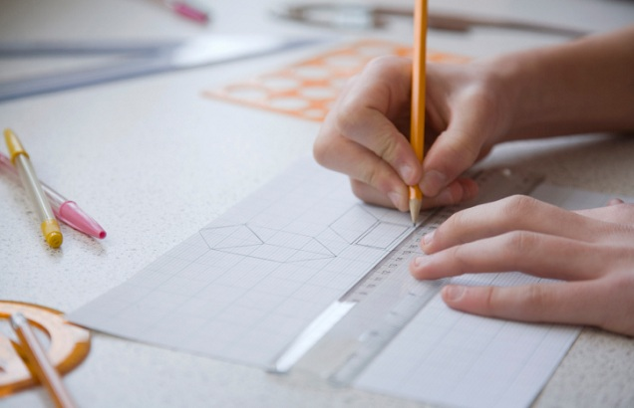
Obrázek 1. Název obrázku

- Závěr
Stručně shrňte hlavní myšlenky obsažené v článku a případné výsledky realizovaného výzkumu.

Acknowledgements
Zde pokud potřebujete, můžete uvést poděkování či odkaz na projekt, kterým byl článek popř. výzkum podpořen.

Literatura
Zápis citací (seznamu literatury) a odkazy na citace zpracujte podle normy APA (viz ukázky). Seznam literatury seřaďte abecedně.

Citace článku v časopisu:
Bártek, K., & Nocar, D. (2018). The use of digital learning objecs for effective mathematics instruction. Contemporary Educational Researches Journal (CERJ), 8 (2), 50-56.
Citace monografie:
Dofková, R. (2016). Přesvědčení o připravenosti budoucích učitelů matematiky jako didaktická výzva primárního vzdělávání. Olomouc: Univerzita Palackého v Olomouci.
Citace článku v elektronickém časopisu:
Partová, E., & Žilková, K. (2018). Mobilné aplikácie na porozumenie pojmu usporadanie. Magister: reflexe primárního a preprimáního vzdělávání ve výzkumu, 2018(1), 37–51. Dostupné z http://kpv.upol.cz/download/magister/Magister_2-2018.pdf
Citace příspěvku ve sborníku:
Tang, Q., Laitochová, J., Nocar, D., & Bártek, K. (2017). The depth fusion of education in elementary school and information technology - based on the analysis of questionnaires. In: EDULEARN17 Proceedings (s. 8490-8495). Valencia: IATED.

